XToolsCRM升级功能介绍V3.0G0706.384 更新：2007-07-06

目录
XToolsCRM升级功能介绍 1
1.订单-出库-发货的管理 2
说明： 2
订单-出库-发货步骤说明（两个角色）： 2
➢ 1.销售（赵路）新建订单，并生成出库单 3
➢ 2.库管（刘东东）确认出库单明细，并操作出库 4
➢ 销售（李度）发货 5
➢ 查看和发货单关联出库单的方法： 8
订单-出库-发货步骤说明（单角色）： 8
2.库间调拨 8
➢ 1新建库间调拨单 8
➢ 编辑调拨产品明细 9
➢ 双方库管确认 11
➢ 确认执行 11
3.产品库存的上下限预警 11
说明： 11
操作： 11
4.产品成本价管理 12
说明： 12
操作说明： 12
➢ 成本管理权限设置 12
➢ 成本价格的计算参考 12
本次全部升级功能 14

1.订单-出库-发货的管理

说明：
库存管理的二期升级功能包括：订单-出库-发货的联动管理，库间调拨的管理等。需要注意的是：如果您开始启用出库时，CRM中的库存数据和实际库存数据有差异，需要先进行盘点（库存管理→盘点）。
订单-出库-发货的管理流程如下：
- 由任意角色的用户（多数是销售用户）新建订单
- 由订单生成出库单
- 库管用户确认出库单，出库产品
- 销售或库管发货
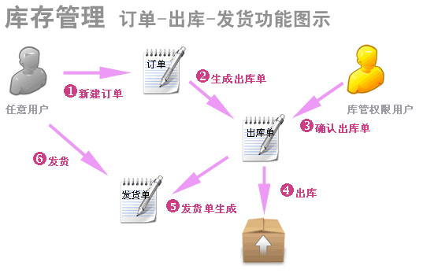
整体步骤涉及到两个角色：销售用户和库管用户；
并且有订单、出库单和发货单三个表格。具体的过程图示如下所示：
注意：
在订单到出库的过程中，需要涉及到销售用户和库管用户两种角色。
库管权限可以单独设置，也可以根据实际应用情况给予销售人员。
什么情况下把库管权限给予销售人员？
只需要对产品库存进行管理，并不需要单独的库管人员时，可以把库管权限赋予销售人员，这样操作过程同样会十分顺畅。

订单-出库-发货步骤说明（两个角色）：
下面，我们以销售（赵路）新建订单，库管（刘东东）确认出库，再由销售（赵路）发货的完成过程讲述该操作：

1.销售（赵路）新建订单，并生成出库单
新建订单后，编辑订单的产品明细。我们可以看到，在订单中的“生成出库单”按钮，如下图：
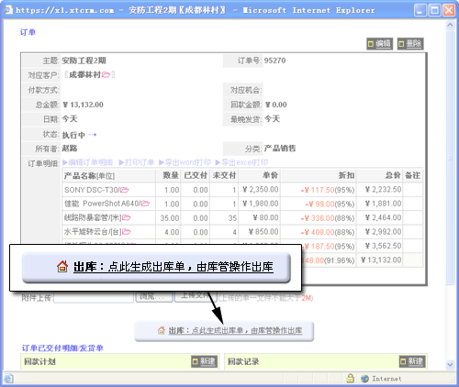
点击这个按钮，进入生成出库单的界面，如下图：
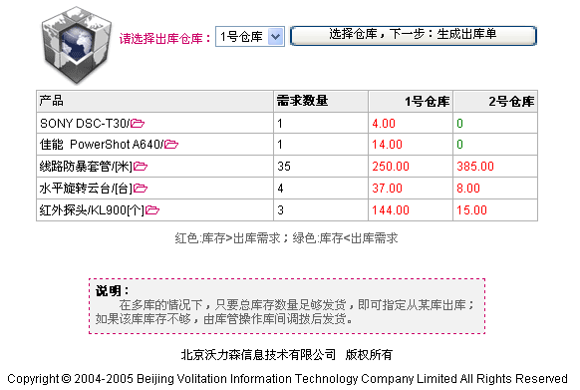
确认从哪个库出库，点击；
生成出库单，并看到下图提示：
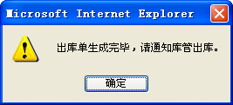
至此，销售用户的操作结束，应告知库管并等待库管确认出库。

2.库管（刘东东）确认出库单明细，并操作出库
库管用户（刘东东）在菜单库存管理→出库单位置，看到等待出库确认的出库单。如下图所示：
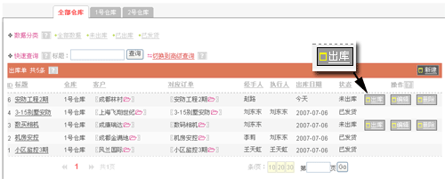
在出库单列表中，操作区域看到“出库”按钮的数据为等待出库的出库单。
点击“出库”按钮，进入该出库单的视图，可以看到出库产品明细和出库按钮，如下图：
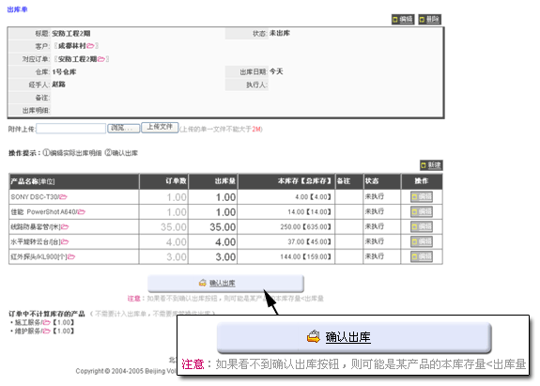
在这个界面上，如果看不到出库按钮，则可能是因为出库量>本库存量。
看不到出库按钮的处理方法：
先进行库间调拨或者采购入库的操作；或者采购入库的操作，使本库库存大于出库量。这样就可以看到确认出库的按钮。
点击确认出库按钮，看到下面的提示：
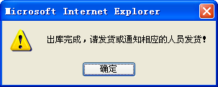
出库并告知销售发货。

销售（李度）发货
销售（李度）在工作台上“已出库未发货提醒”的模块可以看到提示，如下图所示：
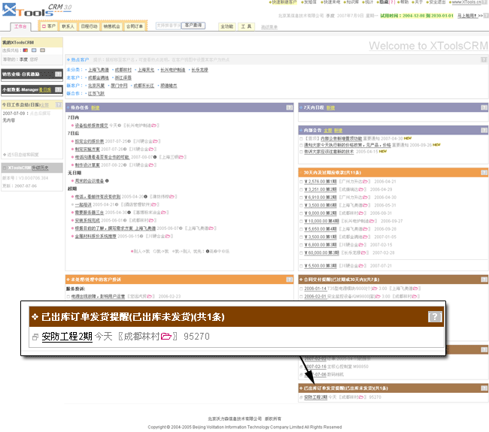
点击进入；
或者直接进入合同订单管理，找到该订单，该订单的发货状态=“待发货”，如下图：
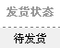
进入该订单的视图，看到发货按钮，如下图所示：
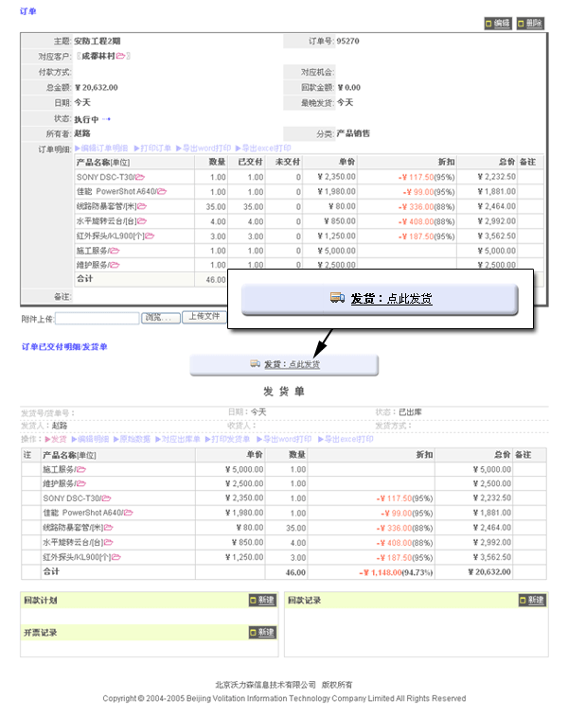
点击发货按钮，看到发货的提示窗口。如下图所示：
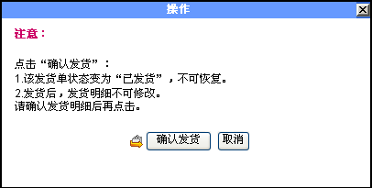
发货操作不可恢复，点击“确认发货”按钮，发货完成，发货单的状态从“已出库”变为“已发货”。
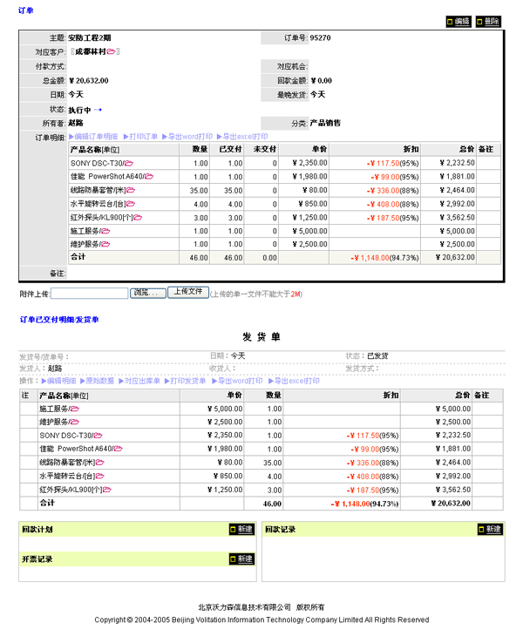
发货状态的变化如下图：
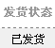
至此，订单-出库-发货过程完成。

查看和发货单关联出库单的方法：
当发货完成后，如果希望查看和发货单相关的出库单，在出库单的操作区域点击“对应出库单”，如下图：
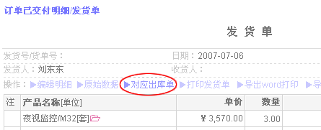
即可看到该发货单对应的出库单情况。

订单-出库-发货步骤说明（单角色）：
这个部分讲述的情况是：销售人员同时拥有库管权限。也就是说，在订单-出库-发货过程中，一个用户可以直接操作完成。如前所述，当公司内没有专门的库管人员时，多数使用这种方法，把库管权限赋予销售，简化操作，利于应用。
单角色的操作过程和两个角色的操作过程最大的差异在于，单角色过程不需要切换用户，可从订单直接往出库和发货推进。

2.库间调拨
库间调拨用于管理两个库之间调拨库存产品。这个操作过程涉及到两个仓库的库管。
主要步骤如下：
- 由库管填写库间调拨单
- 由调出库和调入库的库管分别确认调拨明细
- 执行调拨
具体操作过程如下：

1新建库间调拨单
新建库间调拨单时，确认调入库和调出库
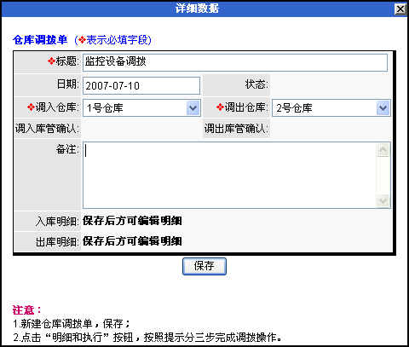
点击保存。

编辑调拨产品明细
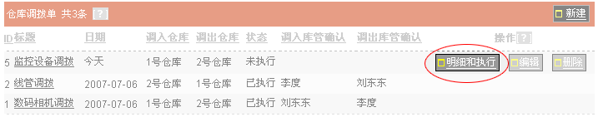
点击“明细和执行”按钮，进入调拨单操作界面，编辑调拨明细。如下图：
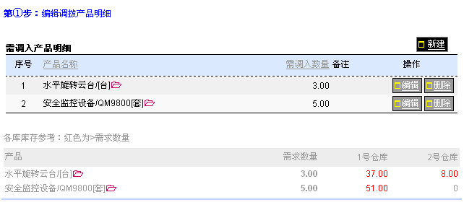
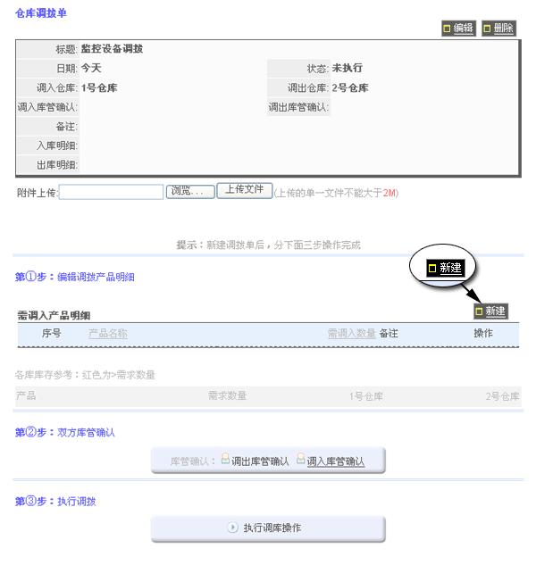
在这里我们看到，分三步执行调拨。首先是新建调入产品明细。如上图的新建按钮位置。录入产品后，看到如下图所示的产品明细。

双方库管确认
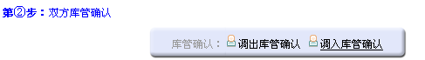
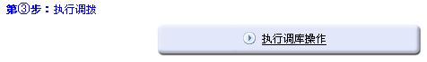
录入调拨明细后，需要双方的库管确认。如下图：
调入库管和调出库管分别点击确认。双方库管确认后，“执行调库操作”的按钮出现链接。
注意：如果在确认时出现核对库存的提示，说明调出库的库存小于需要调入的量。这种情况下，可以修改调入和调出库，重新确认；或者修改调拨明细，重新确认。

确认执行
只有当双方的库管都确认后，“执行调库操作”的按钮才出现链接。如下图：
点击执行调库操作，库间调拨完成。

3.产品库存的上下限预警

说明：
对库存产品的总库存设置上限和下限后，当库存产品数量低于下限或者高于上限时，在数据分类中可以单独列出，以便于及时做出相关处理。

操作：
在产品管理中设置该产品库存的上限和和下限。注意：这里的上下限指的是总库存。
查看预警信息的方法，是在产品管理中，数据分类 ，如下图所示：库存下限警告、库存上限警告
点击这两个分类，即可分别看到下限警告的产品，和上限警告的产品。

4.产品成本价管理

说明：
产品成本价的管理，为CRM中将来增加计算利润的功能打下基础。在现阶段，我们首先来看如何管理成本。

操作说明：

成本管理权限设置
在菜单帐户管理中，系统设置中，设置管理成本价格的权限。
Boss用户：帐户菜单→系统设置→产品成本价格权限

成本价格的计算参考
成本价的制定方法有很多，系统提供了几种常见的算法，并根据系统中的数据计算出结果供您参考。您可以参考这些数值，设定您认为合适的成本价格。
点击某产品的编辑按钮，看到成本后面的小计算器图标，如下图所示：
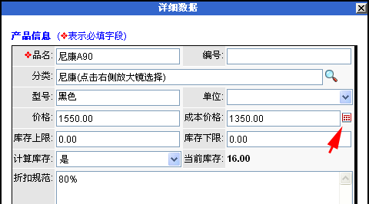
点击该小计算器图标，弹出参考价格窗，如下图：
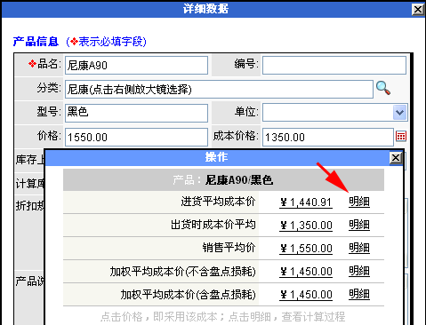
如果希望查看各种算法的计算明细，点击该数值后面的明细，出现算法的详细过程，如下图：

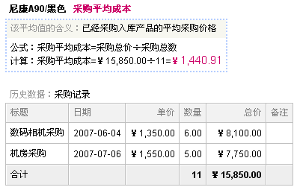
需要注意的是：这些算法并不一定完全吻合用户对成本估算的习惯方法，而是为用户提供了一种参考，如果用户在实际应用中已经总结出习惯的成本估算方法，可以忽略该参考。

本次全部升级功能
新增功能
·出库管理
·从订单自动生成出库单
·从出库单自动生成发货单
·库间调拨管理
·产品成本价管理和算法参考
·采购统计和库存统计
·工作台新增已出库未发货提醒
·开票记录新增发票号码

优化功能
·采购入库的操作优化和权限优化
北京沃力森信息技术有限公司 产品部
2007-7-8

